TRƯỜNG ĐẠI HỌC ĐẠI NAM – KHOA CÔNG NGHỆ THÔNG TIN
Học phần FIT4014 – Thiết kế web và triển khai hệ thống phần mềm
BÁO CÁO LAB 8
HỒ SƠ BÀN GIAO PORTFOLIO V8
Cách điền: điền vào ô trống, dán ảnh vào ô có cùng số, đánh dấu ô vuông bằng ☒. Lưu tên MSSV_HoTen_Lab8 và nộp lên LMS.

1. Thông tin
Họ tên – MSSV – Lớp | Ngô Quốc Triệu-2071020181-CNTT-20-04
Ngành | CNTT
Link repository | https://github.com/NgoQuocTrieu/KiemTra_A2.2.git
URL website (Pages) | https://ngoquoctrieu.github.io/KiemTra_A2.2/
Mã commit của tag v8 | 86fa556550e917cbe567382eac54ac224792eb0b
Repository mẫu (luyện tập)? | Không

2. Ảnh minh chứng
Ảnh 1 – Trang repository trên GitHub
Phải thấy: cây thư mục có README.md, CHANGELOG.md, thư mục docs/.
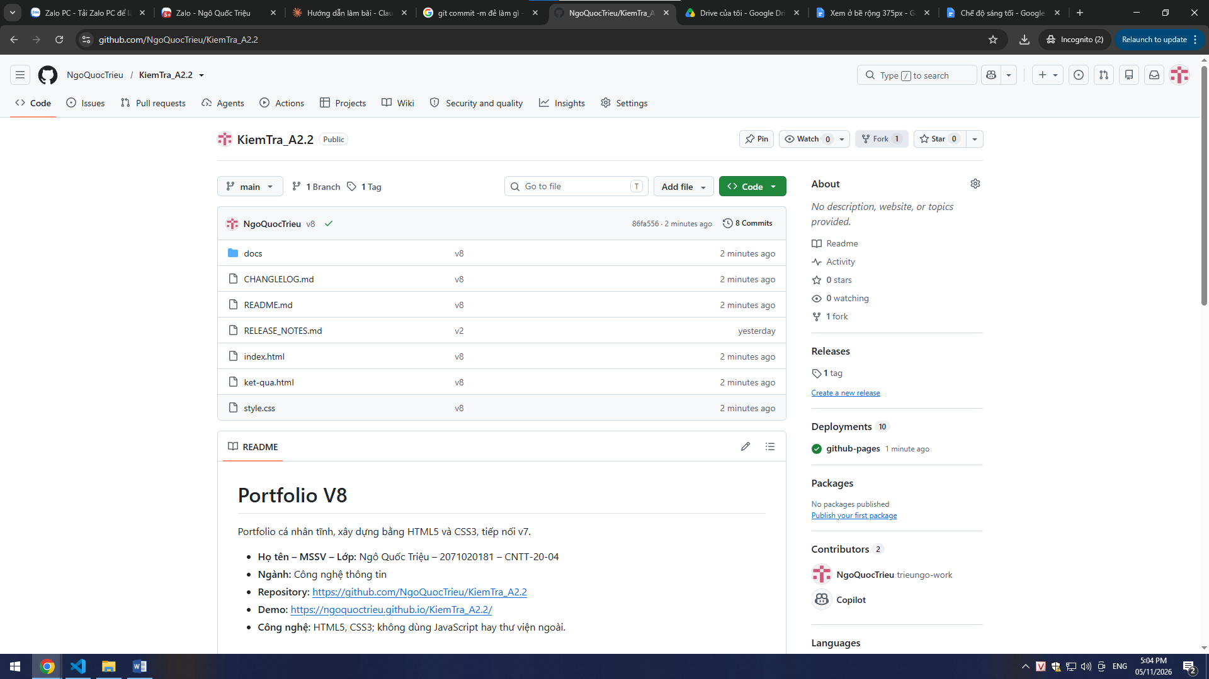

Ảnh 2 – README trên GitHub
Phải thấy: mục Demo (có URL) và mục Cách mở (các bước đánh số).
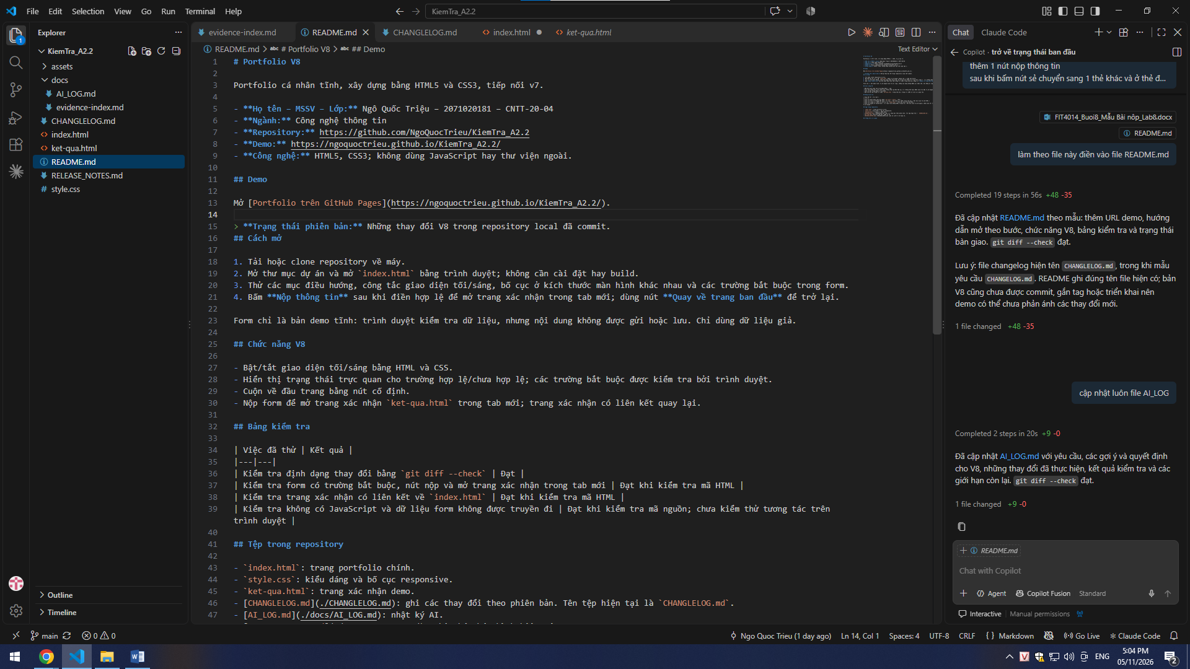

Ảnh 3 – CHANGELOG.md, mục V8
Phải thấy: tiêu đề V8, các thay đổi so với V7, dòng Chưa kiểm tra.
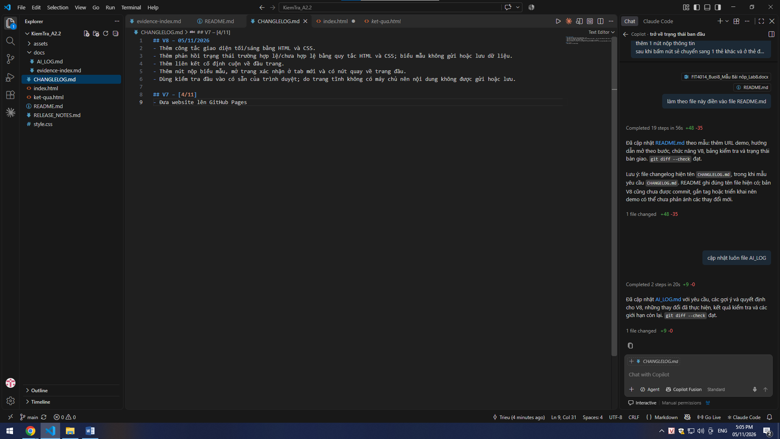

Ảnh 4 – Bảng minh chứng
Phải thấy: bảng có ít nhất 3 dòng, mỗi dòng có việc đã thử và kết quả.
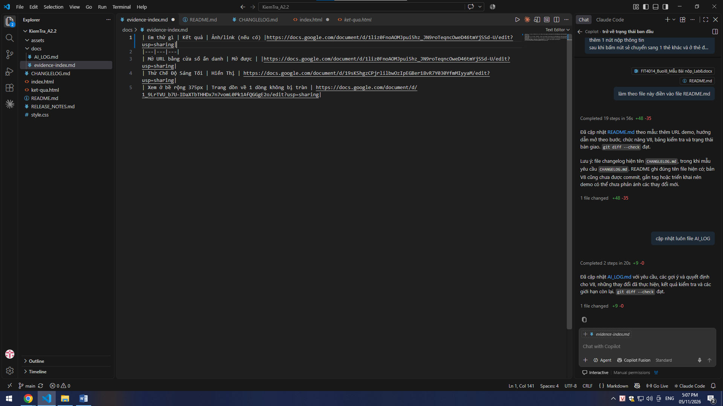

Ảnh 5 – Trang Tags
Phải thấy: tag v7 và v8.
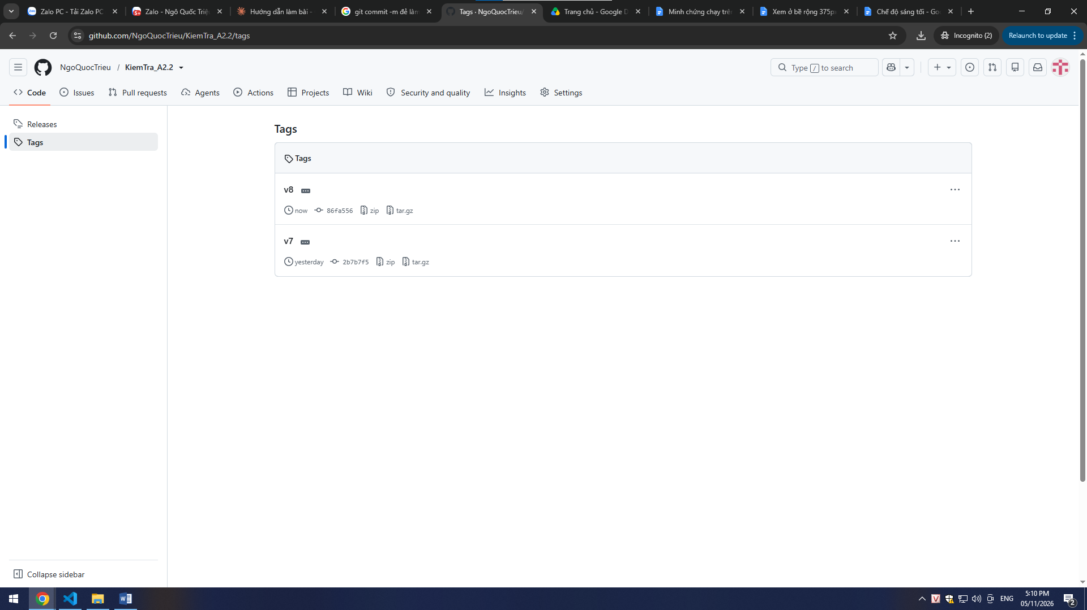

Ảnh 6 – Website V8 mở bằng cửa sổ ẩn danh
Phải thấy: thanh địa chỉ có URL …github.io/… và trang hiển thị đủ ảnh, CSS.
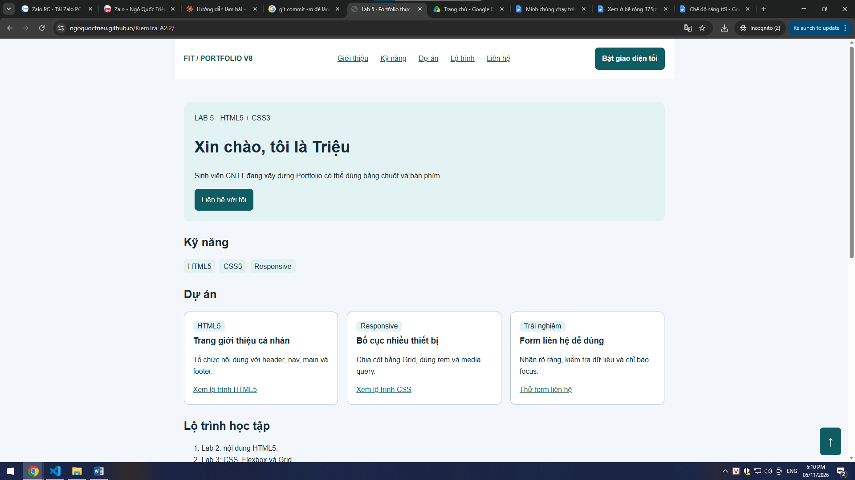

3. Em kiểm tra chéo cho bạn
Ghi kết quả em kiểm tra sản phẩm của bạn. Lượt 1 và lượt 2 là hai bạn khác nhau.

Lượt 1 – Em đọc thử README của bạn (Tiết 3)
Họ tên, MSSV bạn được kiểm tra | Nguyễn Việt Nhật,2071020147
Link repository của bạn | https://github.com/nhat2210dz/K20_-bai-kiem-tra_A2.2.git
Chỉ đọc README, em mở được demo không? | Có
Mất bao lâu (giây)? | 2
Chỗ nào em thấy khó hiểu? (góp ý cụ thể) | Phần README thiếu thông tin tính năng phiên bản cũ

Lượt 2 – Em kiểm tra bàn giao cho bạn (Tiết 5)
Họ tên, MSSV bạn được kiểm tra | Bùi Văn Lộc,2071020120
Link repository của bạn | https://github.com/Bui-Loc/K20_Portfolio_CNTT-2071020120

Em kiểm tra sản phẩm của bạn | Có | Chưa
Website mở được bằng cửa sổ ẩn danh | x | ☐
README có URL demo và các bước mở | x | ☐
CHANGELOG có mục V8 | x | ☐
Bảng minh chứng có ít nhất 3 dòng | x | ☐
Có AI_LOG | x | ☐
Không thấy mật khẩu, token, thông tin cá nhân | x | ☐
Góp ý của em cho bạn: Bài làm khá tốt, trang trí đẹp trình bày bố cục dễ hiểu

Góp ý em nhận được
Bạn góp ý gì cho sản phẩm của em? | Không có
Em đã sửa gì? (hoặc ghi vào mục Hạn chế)

4. Câu hỏi cuối buổi
1. Người mới mở repository của em nên đọc gì đầu tiên? Vì sao?
README vì nó mô tả khái quát dự án những tính năng qua từng phiên bản và hạn chế

2. CHANGELOG khác release note (mục V8) ở điểm nào?
CHANGELOG là tài liệu kỹ thuật liệt kê toàn bộ các thay đổi mã nguồn dành cho lập trình viên, trong khi Release Notes là bản tóm tắt thân thiện hướng đến người dùng cuối về các tính năng và lợi ích nổi bật

3. Chọn một dòng trong bảng minh chứng của em. Dòng đó chứng minh điều gì?
Em chọn dòng “Mở URL bằng cửa sổ ẩn danh”. Kết quả em ghi là mở được, thấy đủ nội dung và CSS hiển thị đúng. Dòng này chứng minh website đã được công khai thật trên GitHub Pages: người chưa từng đăng nhập hay mở dự án trên máy em vẫn truy cập được và thấy giao diện đầy đủ, nên sản phẩm không chỉ chạy trên máy của em

5. Tự kiểm tra và cam kết
Em đã làm được | Có | Chưa | Minh chứng
Repository gọn, có đủ 4 tệp | x | ☐ | Ảnh 1
README có URL demo, các bước mở; đã sửa theo góp ý | x | ☐ | Ảnh 2, Phần 3
Mục V8 ghi thay đổi thật | x | ☐ | Ảnh 3
Bảng minh chứng ≥ 3 dòng, ghi kết quả thật | x | ☐ | Ảnh 4
AI_LOG trung thực | x | ☐ | AI_LOG
Có tag v8, website chạy đúng bản mới nhất | x | ☐ | Ảnh 5, 6
Em đã kiểm tra cho 2 bạn, góp ý cụ thể | x | ☐ | Phần 3
x Em cam kết ảnh và phiếu là kết quả thật; em hiểu nội dung mình nộp; em giữ website hoạt động ít nhất 1 tuần sau hạn nộp.
Ký tên: Triệu

6. Phần giảng viên
Xác minh website tại lớp | ☐ Mở được ☐ Chưa
Giới thiệu 1 phút (sản phẩm; V8 khác V7) | ☐ Đạt ☐ Chưa
Đủ 6 ảnh và 2 lượt kiểm tra chéo | ☐ Đủ ☐ Thiếu
Ghi nhận A1 (hoàn thành nhiệm vụ) | ☐ Có ☐ Chưa
Cần bổ sung trước Buổi 9 (A3)
Truy vết OBE: CLO5, CLO6 → LLO08 → mục 5 (tự kiểm tra) → ảnh 1–6, kết quả kiểm tra chéo, câu hỏi cuối buổi. Liên quan A3.TC3, TC4, TC5.

